**Ο ΕΛΕΦΑΝΤΑΣ**

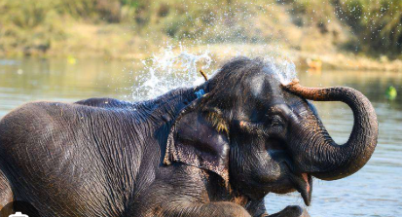Ήταν ο ελέφαντας

τεράστιος και φοβερός

Όλοι τον φοβόντουσαν

στο δάσος το τρομερό.

Περπατούσε και τον τρέμανε

γιατί ήταν τεράστιος πολύ

αλλά ήταν αγαθός σαν παιδάκι φιλικός.

Μια μέρα μπήκε στο ποταμάκι

για να πάρει ένα μπανάκι.

Μόλις τον είδαν τα ζωάκια

φοβήθηκαν πολύ .

Στο κάλεσμά του για παιχνίδια

Στο νερό , εξαφανίστηκαν στο λεπτό

Έτσι έμεινε μόνος να παίζει

Και να απολαμβάνει το νερό.